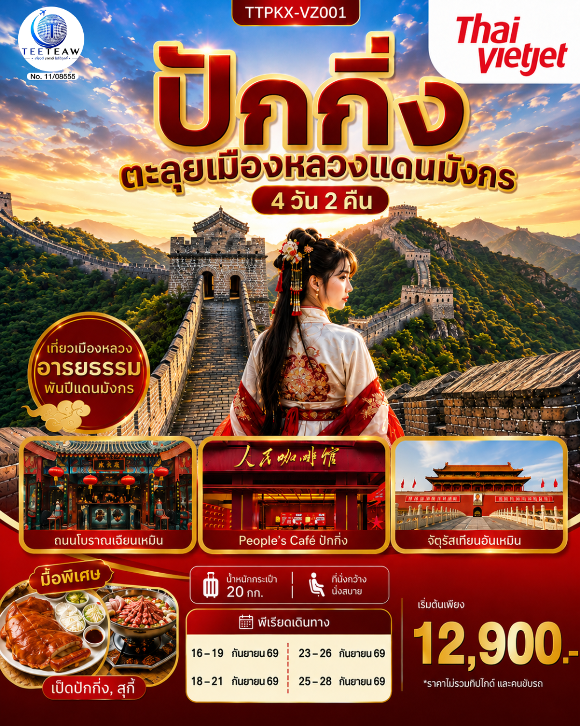
ปักกิ่ง ตะลุยเมืองหลวงแดนมังกร 4 วัน 2 คืน
โดยสายการบิน ไทย เวียตเจ๊ต (VZ)
 | โปรแกรมเดินทาง | เช้า | เที่ยง | ค่ำ | โรงแรมที่พัก
1 | กรุงเทพฯ (สนามบินสุวรรณภูมิ) –ปักกิ่ง (สนามบินปักกิ่งต้าซิง) (VZ3718: 18:20 - 00:15+1) – ส่งเข้าที่พัก |  |  |  | Beijing Kaiyuan Internaitonal Hotel  หรือเทียบเท่าระดับ 4 ดาว  ** มาตรฐานประเทศจีน **
2 | ปักกิ่ง – Beijing Fun – ถนนโบราณเฉียนเหมิน – ร้านกาแฟร่ำรวย People's Café (ไม่รวมค่ากาแฟ) – จัตุรัสเทียนอันเหมิน - ร้านนวดเท้า – ถนนคนเดินหวังฝูจิ่ง | 🍽 | 🍽  เป็ดปักกิ่ง | X | Beijing Kaiyuan Internaitonal Hotel  หรือเทียบเท่าระดับ 4 ดาว  ** มาตรฐานประเทศจีน **
3 | ร้านหยก – กำแพงเมืองจีนด่านจวียงกวน – ร้านยางพารา – ช้อปปิ้งย่านซานหลี่ถุน – ส่งสนามบินปักกิ่งต้าซิง | 🍽 | 🍽  สุกี้ | X | –
4 | ปักกิ่ง (สนามบินปักกิ่งต้าซิง) - กรุงเทพฯ (สนามบินสุวรรณภูมิ) (VZ3719: 01:15 - 05:00)

วันเดินทาง | ราคาทัวร์  ผู้ใหญ่พัก 2-3 ท่าน | ราคาทัวร์  เด็กต่ำกว่า 20 ปี พักกับผู้ใหญ่ | ราคาจอยแลนด์  (ไม่รวมตั๋วเครื่องบิน) | พักเดี่ยว  เพิ่มท่านละ
16 – 19 กันยายน 69 | 12,900 .- | 15,900.- | 7,900. - | 3,000.-
18 – 21 กันยายน 69 | 12,900 .- | 15,900.- | 7,900. - | 3,000.-
23 – 26 กันยายน 69 | 12,900 .- | 15,900.- | 7,900. - | 3,000.-
25 – 28 กันยายน 69 | 12,900 .- | 15,900.- | 7,900. - | 3,000.-
ราคาทัวร์ข้างต้นยังไม่รวมค่าทิปมัคคุเทศก์ท้องถิ่นและคนขับรถ 2,000 บาท/ท่าน/ทริป
เด็กอายุต่ำกว่า 20 ปี เก็บค่าใช้จ่ายเพิ่ม ท่านละ 3,000 บาท
เนื่องจากรายการทัวร์มีการโปรโมทสินค้าท้องถิ่น หากท่านไม่ต้องการเข้าร้านช้อปปิ้ง
ขออนุญาตเก็บค่าใช้จ่ายเพิ่มท่านละ 1,000 หยวน หรือ 5,000 บาทต่อท่าน *ลงร้านช้อป 3 ร้าน*
สำหรับหนังสือเดินทางต่างชาติ เก็บเพิ่ม 3,000 บาทต่อท่าน

วันแรก | กรุงเทพฯ (สนามบินสุวรรณภูมิ) –ปักกิ่ง (สนามบินปักกิ่งต้าซิง) (VZ3718: 18:20 - 00:15+1) – ส่งเข้าที่พัก
15.30 น. | พร้อมกันที่ สนามบินสุวรรณภูมิ อาคารผู้โดยสารระหว่างประเทศ ชั้น 4 ประตู 10 เคาน์เตอร์ โดยมีเจ้าหน้าที่คอยให้การต้อนรับและอำนวยความสะดวกตรวจเช็คสัมภาระและเอกสารการเดินทางให้กับทุกท่าน เช็คอิน ณ เคาน์เตอร์ สายการบิน ไทยเวียตเจ๊ต (VZ) รวมน้ำหนักกระเป๋าสำหรับโหลดใต้เครื่อง 20 กิโลกรัม โดยจำที่ท่านละ 1 ใบ ระบบการจัดที่นั่งจะเป็นไปตามที่สายการบินกำหนด (Random) ทางบริษัทฯ ไม่สามารถระบุหรือการันตีที่นั่งติดกันได้ล่วงหน้า อย่างไรก็ตาม ท่านสามารถแจ้งความประสงค์เรื่องที่นั่ง (เช่น ริมหน้าต่าง/ทางเดิน/นั่งติดกัน) กับเจ้าหน้าที่สายการบินได้โดยตรง ณ เคาน์เตอร์เช็คอินในวันเดินทาง (ในฐานะตัวแทนนำเที่ยว บริษัทไม่สามารถเข้าไปแทรกแซง ล็อกที่นั่ง หรือการันตีที่นั่งติดกันได้)
18.20 น. | ออกเดินทางจาก สนามบินสุวรรณภูมิ สู่ สนามบินปักกิ่ง ต้าซิง โดย สายการบิน ไทย เวียตเจ๊ต (VZ) เที่ยวบินที่ VZ3718 ไม่มีบริการอาหารบนเครื่อง
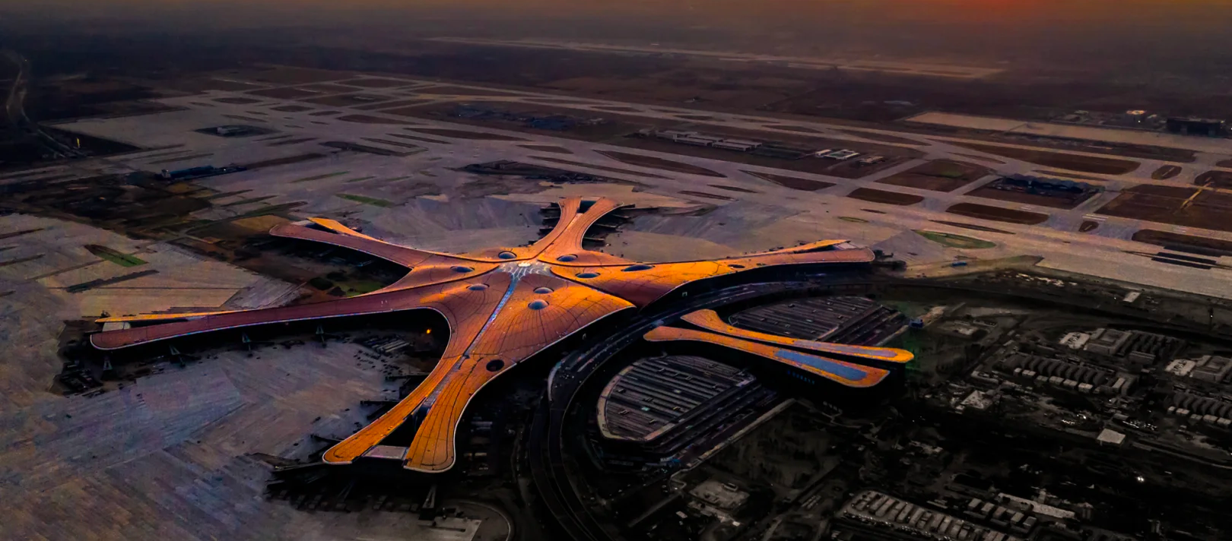
00.15 น.+1 | เดินทางถึง สนามบินปักกิ่งต้าซิง ที่ซึ่งสายลมแห่งอำนาจและอารยธรรมโบราณบรรจบกับความรุ่งโรจน์ ณ ศูนย์กลางแห่งแผ่นดินมังกร ที่ซึ่งแนวกำแพงศิลาทอดตัวคดเคี้ยวพาดผ่านขุนเขา และหลังคากระเบื้องสีเหลืองทองของพระราชวังทอประกาย มหานครที่ไม่เพียงแต่มีความยิ่งใหญ่ของสถาปัตยกรรมระดับโลกสุดสายตา ดินแดนที่ทุกอณูของอากาศอบอวลไปด้วยเรื่องราวในหน้าประวัติศาสตร์ ตำนานของโอรสสวรรค์ และมนต์ขลังของอดีตราชวงศ์ ชื่อของมหานคร "ปักกิ่ง" (เป่ยจิง) แปลตรงตัวว่า "นครหลวงทางตอนเหนือ" ซึ่งเป็นศูนย์กลางแห่งการปกครองที่หล่อหลอมแผ่นดินจีนให้เป็นหนึ่งเดียวมาตั้งแต่สมัยราชวงศ์หมิงและชิง ทุกแผ่นอิฐและประตูเมืองล้วนเคยเป็นพยานแห่งยุคสมัยที่รุ่งเรืองที่สุด ทุกวันนี้ แม้กาลเวลาจะเปลี่ยนผ่านและม่านแห่งยุคจักรพรรดิจะถูกรวบเก็บไปแล้ว แต่จิตวิญญาณแห่งความยิ่งใหญ่และสายใยที่ผูกพันกับอดีตอันเรืองรองยังคงฝังรากลึกอยู่ในทุกซอกซอยของตรอกหูท่งและวิถีชีวิตของชาวเมือง
 | หลังจากนำท่านผ่านขั้นตอนตรวจคนเข้าเมืองและรับกระเป๋าแล้ว นำท่านออกเดินทางเข้าสู่ที่พัก
ที่พัก | Beijing Kaiyuan Internaitonal Hotel หรือเทียบเท่าระดับ 4 ดาว (มาตรฐานประเทศจีน)
วันที่สอง | ปักกิ่ง – Beijing Fun – ถนนโบราณเฉียนเหมิน – ร้านกาแฟร่ำรวย Renming (ไม่รวมค่ากาแฟ) – จัตุรัสเทียนอันเหมิน - ร้านนวดเท้า – ถนนคนเดินหวังฝูจิ่ง
เช้า | รับประทานอาหารเช้า ณ ห้องอาหารของโรงแรม (มื้อที่ 1)
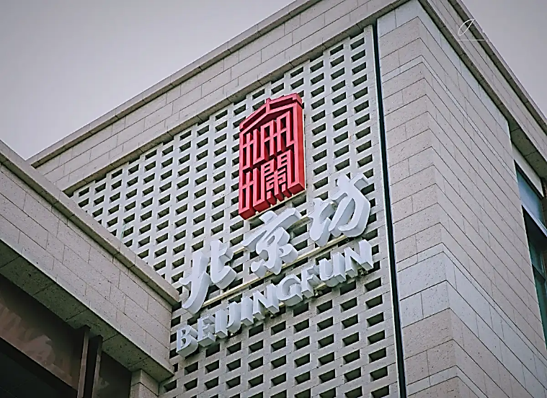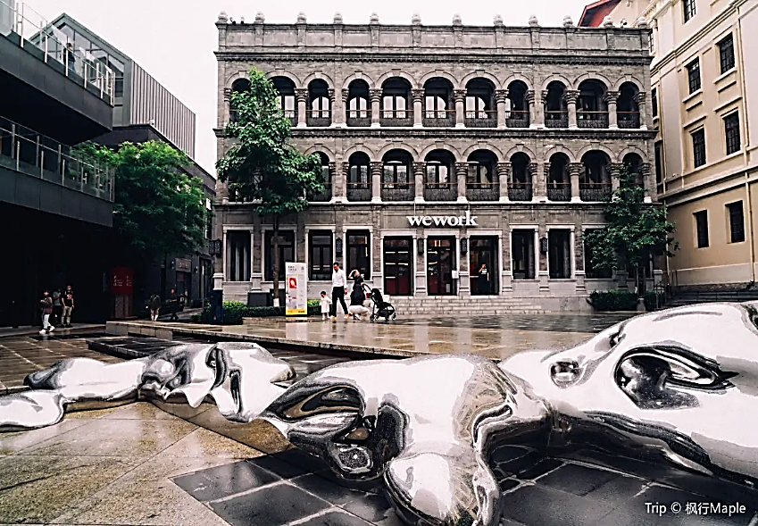
 | นำท่านเดินทางสู่ ปักกิ่งฟัน (Beijing Fun หรือ เป่ยจิงฟาง) คือคอมมูนิตี้มอลล์และย่านไลฟ์สไตล์แบบเปิดโล่งสุดฮิป ตั้งอยู่ทางทิศตะวันตกเฉียงใต้ของจัตุรัสเทียนอันเหมิน ติดกับถนนคนเดินเฉียนเหมิน (Qianmen Avenue) และย่านต้าสือล่าน (Dashilar) ย่านนี้โดดเด่นด้วยการผสมผสานสถาปัตยกรรมสไตล์ยุโรปบาโรกอายุกว่าร้อยปีและบ้านโบราณสไตล์จีน เข้ากับร้านค้าระดับโลก งานศิลปะดิจิทัล และร้านอาหารสุดหรูได้อย่างลงตัว
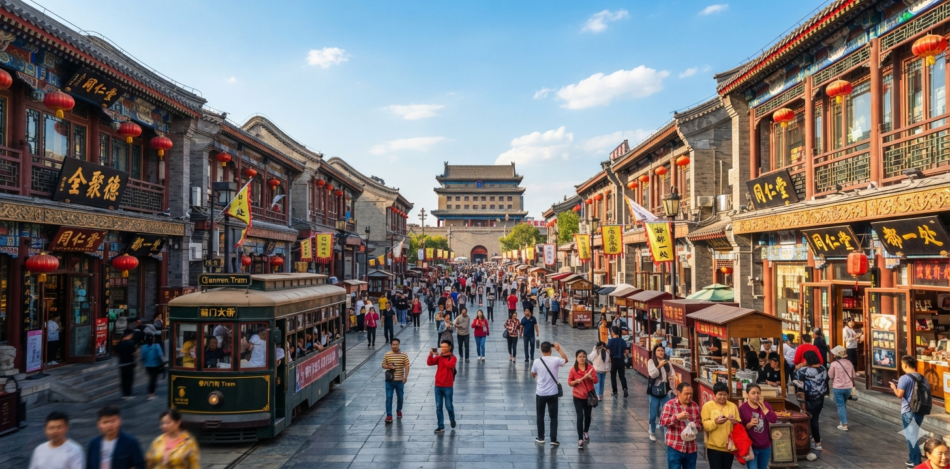
 | จากนั้นนำท่านสู่ ถนนโบราณเฉียนเหมิน เป็นหนึ่งในถนนสายประวัติศาสตร์และวัฒนธรรมที่เก่าแก่ที่สุดของปักกิ่ง มีอายุกว่า 570 ปี ตั้งอยู่ใจกลางเมืองทางทิศใต้ของจัตุรัสเทียนอันเหมิน ถนนสายนี้ทอดยาวจากหอธนูเฉียนเหมิน (Qianmen Arrow Tower) ไปจนถึงสี่แยกเทียนเฉียว มีชื่อเสียงอย่างมากในการผสมผสานอาคารสไตล์จีนโบราณ เข้ากับร้านค้าแบรนด์เนมระดับโลกและร้านค้าดั้งเดิมระดับตำนานของจีน
 | นำท่านแวะคาเฟ่สุดชิค People's Café หรือ ร้านกาแฟเหยาเฉา ที่รู้จักกันในชื่อ กาแฟร่ำรวย เป็นคาเฟ่สุดฮิตที่ตั้งอยู่บนถนนโบราณเฉียนเหมิน ใจกลางกรุงปักกิ่ง ซึ่งเป็นจุดเช็กอินยอดนิยมในหมู่บล็อกเกอร์และนักท่องเที่ยวต่างชาติเป็นอย่างมาก เมนูกาแฟเทพเจ้าแห่งความมั่งคั่ง คือเมนูซิกเนเจอร์ที่เป็นกระแส กาแฟนมรสชาตินุ่มละมุน ท็อปด้วยฟองนมหนานุ่ม (ไม่รวมค่ากาแฟ)
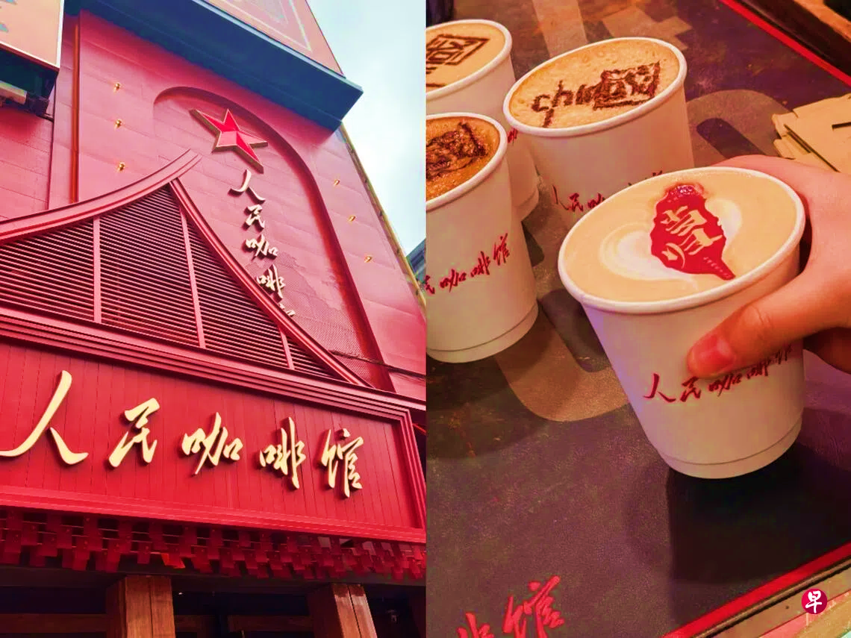
กลางวัน | รับประทานอาหารกลางวัน ณ ภัตตาคาร เมนู เป็ดปักกิ่ง (มื้อที่ 2)
 | นำท่านเที่ยวชม จัตุรัสเทียนอันเหมิน ซึ่งเป็นจัตุรัสที่มีขนาดใหญ่ที่สุดในโลก จัตุรัสเทียนอันเหมิน ตั้งอยู่ใจกลางกรุงปักกิ่ง พื้นที่ทั้งสิ้น 440,000 ตารางเมตร สามารถจุประชากรได้ถึง 1,000,000 คน ปัจจุบันจัตุรัสเทียนอันเหมินนับเป็นจัตุรัสใจกลางเมืองที่ใหญ่ที่สุดในโลก ล้อมรอบด้วยสถาปัตยกรรมที่มีความสำคัญ ได้แก่ หอประตูเทียนอันเหมินที่ตั้งอยู่ทางทิศเหนือสุดของจัตุรัส ธงแดงดาว 5 ดวงผืนใหญ่โบกสะบัดอยู่เหนือเสาธงกลางจัตุรัส อนุสาวรีย์วีรชนใจกลางจัตุรัส มหาศาลาประชาคม ด้านทิศตะวันตกของจัตุรัส ตลอดจน พิพิธภัณฑ์การปฏิวัติแห่งชาติและพิพิธภัณฑ์ประวัติศาสตร์ชาติจีนทางฝั่งตะวันออก นอกจากนี้ทางด้านทิศใต้ยังมี หอรำลึกท่านประธานเหมาและหอประตูเจิ้งหยางเหมิน หรือเฉียนเหมิน
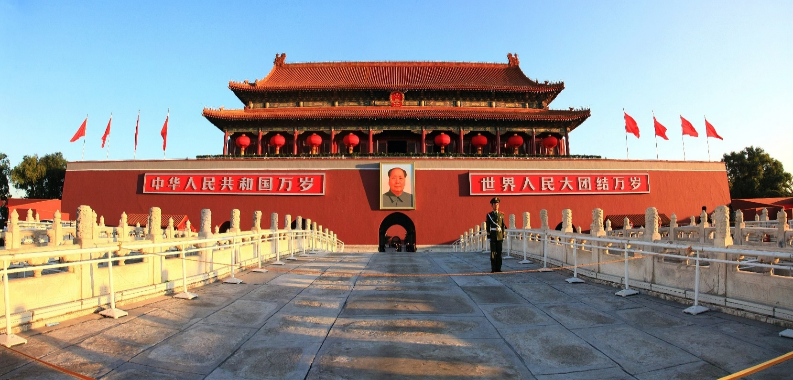
 | นำท่านแวะ ร้านนวดเท้า จากนั้นนำท่าน ถนนหวังฝูจิ่ง เป็นตลาดถนนคนเดินแห่งเมืองปักกิ่ง เป็นถนนที่รวบรวมเอาสินค้าอันหลากหลายและเป็นสตรีทฟู้ด ไม่ว่าจะเป็นอาหารที่มีทั้งของขึ้นชื่อยอดนิยมของชาวจีน ไปจนอาหารแปลกตาที่หารับประทานไม่ได้ที่อื่น และของใช้ เสื้อผ้า ถือได้ว่าเป็นหนึ่งในเอกลักษณ์และสีสันอันคึกคักของเมืองปักกิ่ง
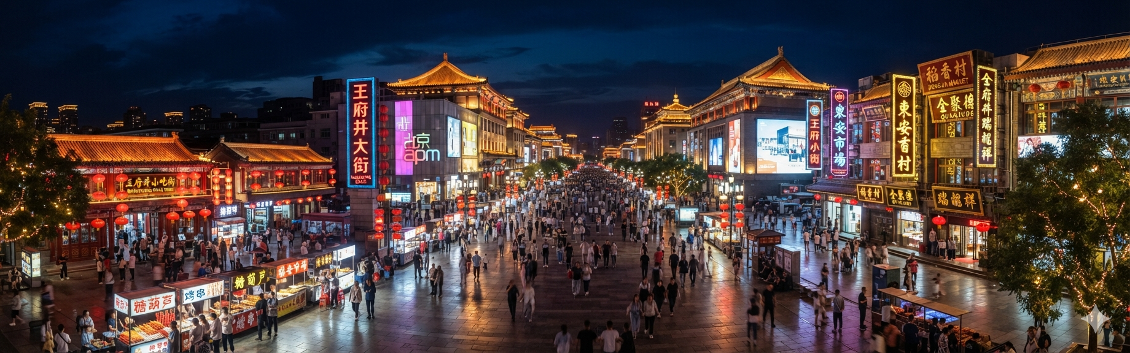
 | อิสระรับประทานอาหารค่ำตามอัธยาศัย
 | จากนั้นนำท่านเดินทางเข้าสู่ที่พัก
ที่พัก | Beijing Kaiyuan Internaitonal Hotel หรือเทียบเท่าระดับ 4 ดาว (มาตรฐานประเทศจีน)
วันที่สาม | ร้านหยก – กำแพงเมืองจีนด่านจวียงกวน – ร้านยางพารา – ช้อปปิ้งย่านซานหลี่ถุน – ส่งสนามบินปักกิ่งต้าซิง
เช้า | รับประทานอาหารเช้า ณ ห้องอาหารของโรงแรม (มื้อที่ 3)
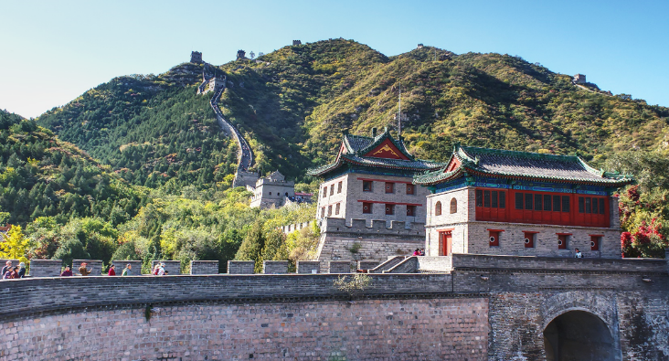
 | นำท่านเลือกซื้อเลือกชมสินค้าที่ ร้านหยก ผลิตภัณฑ์ขึ้นชื่อของประเทศจีน นำท่านเดินทางสู่ กำแพงเมืองจีนด่านจวียงกวน เป็นกำแพงที่มีป้อมคั่นเป็นช่วง ๆ ของจีนสมัยโบราณ สร้างในสมัยพระเจ้าจิ๋นซีฮ่องเต้เป็นครั้งแรก กำแพงส่วนใหญ่ที่ปรากฏในปัจจุบันสร้างขึ้นในสมัยราชวงศ์หมิง ทั้งนี้เพื่อป้องกันการรุกรานจากพวกมองโกล และพวกเติร์ก หลังจากนั้นยังมีการสร้างกำแพงต่ออีกหลายครั้งด้วยกันแต่ภายหลังก็มีเผ่าเร่ร่อนจากมองโกเลียและแมนจูเรียสามารถบุกฝ่ากำแพงเมืองจีนได้สำเร็จ มีความยาวทั้งหมดถึง 6,350 กิโลเมตร และนับเป็นหนึ่งในเจ็ดสิ่งมหัศจรรย์ของโลกยุคกลางด้วย เชื่อกันว่า หากมองเมืองจีนจากอวกาศจะสามารถเห็นกำแพงเมืองจีนได้
กลางวัน | รับประทานอาหารกลางวัน ณ ภัตตาคาร เมนู สุกี้ (มื้อที่ 4)
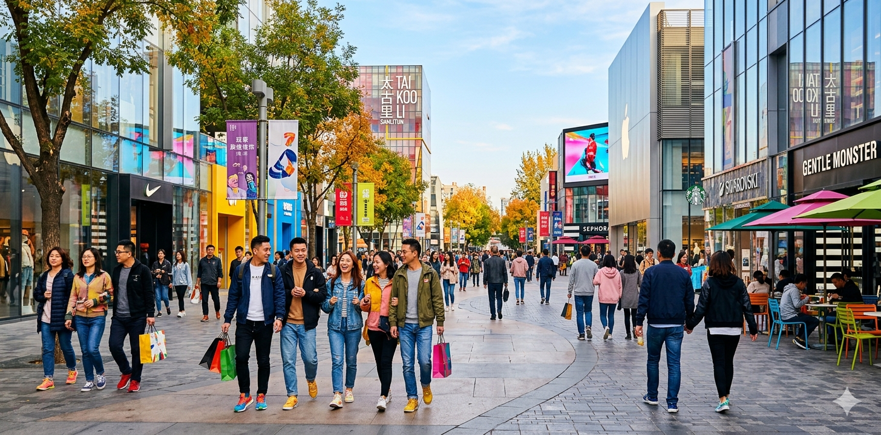
 | นำท่านเลือกซื้อเลือกชมสินค้าที่ ร้านยางพารา ผลิตภัณฑ์ขึ้นชื่อของประเทศจีน จากนั้นนำท่านชมและช้อปปิ้ง ย่านซานหลี่ถุน ถนนคนเดินเส้นนี้เต็มไปด้วยตึกสูงใหญ่ทันสมัย ร้านแบรนด์ต่าง ๆ ทั้งแบรนด์สตรีท แบรนด์ไฮเอนด์ และแบรนด์โลคอล นอกจากนั้นยังเป็นที่ตั้งของร้านอาหาร ร้านขายเครื่องดื่ม คาเฟ่ และบาร์ในยามค่ำคืนอีกด้วย ที่สุดปลายทางของของซานลี่ถุนเป็นที่ตั้งของห้างสรรพสินค้าขนาดใหญ่อย่าง Taikooli (ไท่คู่ลี่) ที่ชวนให้เราเดินกันสนุกสนานในย่านนี้ เรียกได้ว่าถ้าอยากมาดูแฟชั่นของจีนก็มาที่นี่เลย
 | อิสระรับประทานอาหารค่ำตามอัธยาศัย
จากนั้นนำท่านเดินทางสู่ สนามบินปักกิ่งต้าซิง นำท่านเช็คอิน ณ เคาน์เตอร์ สายการบิน ไทยเวียตเจ๊ต (VZ)
รวมน้ำหนักกระเป๋าสำหรับโหลดใต้เครื่อง 20 กิโลกรัม โดยจำที่ท่านละ 1 ใบ ระบบการจัดที่นั่งจะเป็นไปตามที่สายการบินกำหนด (Random) ทางบริษัทฯ ไม่สามารถระบุหรือการันตีที่นั่งติดกันได้ล่วงหน้า อย่างไรก็ตาม ท่านสามารถแจ้งความประสงค์เรื่องที่นั่ง (เช่น ริมหน้าต่าง/ทางเดิน/นั่งติดกัน) กับเจ้าหน้าที่สายการบินได้โดยตรง ณ เคาน์เตอร์เช็คอินในวันเดินทาง (ในฐานะตัวแทนนำเที่ยว บริษัทไม่สามารถเข้าไปแทรกแซง ล็อกที่นั่ง หรือการันตีที่นั่งติดกันได้)

วันที่สี่ | ปักกิ่ง (สนามบินปักกิ่งต้าซิ่ง) - กรุงเทพฯ (สนามบินสุวรรณภูมิ) (VZ3719: 01:15 - 05:00)
01.15 น. | ออกเดินทางจาก สนามบินปักกิ่งต้าซิง สู่ สนามบินสุวรรณภูมิ โดย สายการบิน ไทย เวียตเจ๊ต (VZ) เที่ยวบินที่ VZ3719 ไม่มีบริการอาหารบนเครื่อง
05.00 น. | เดินทางถึง สนามบินสุวรรณภูมิ โดยสวัสดิภาพพร้อมความประทับใจ

